MERCADO NACIONAL

**1. PREÇOS PAGOS AO PRODUTOR, NO ATACADO E NO VAREJO**

Conforme a pesquisa de preços realizada pela CONAB, o preço médio pago ao produtor de alho nobre roxo extra, classe 5, em Minas Gerais, em abril situou-se em R$ 255,00/caixa com 10 kg, apresentando aumentos de 14,9% na comparação com o mês anterior e de 104,0% na comparação com o mesmo mês do ano anterior (Quadro 1 e Gráfico 1).

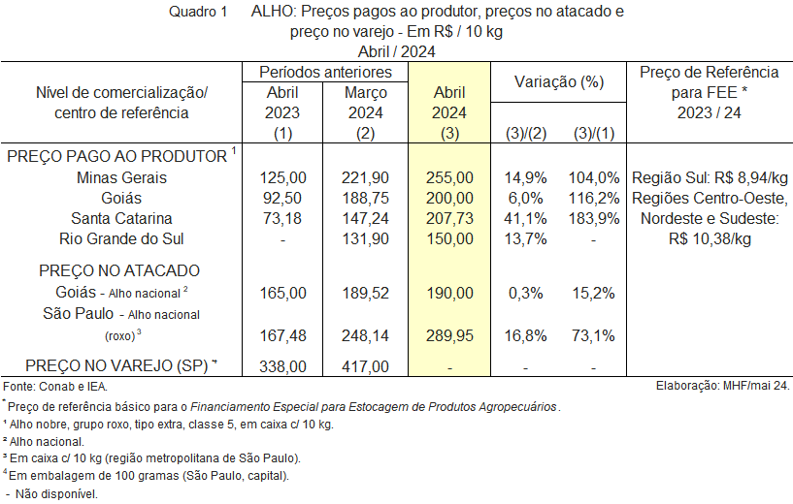

No estado de Goiás, o preço pago ao produtor, em abril, situou-se em R$ 200,00/caixa com 10 kg, apresentando aumentos de 6,0% na comparação com o mês anterior e de 116,2% na comparação com o mesmo mês do ano anterior.

Em Santa Catarina, o preço pago ao produtor, em abril, situou-se em R$ 207,73/caixa com 10 kg, apresentando aumentos de 41,1% na comparação com o mês anterior e de 183,9% na comparação com o mesmo mês do ano anterior.

No estado do Rio Grande do Sul, o preço pago ao produtor, em abril, situou-se em R$ 150,00/caixa com 10 kg apresentando aumento de 13,7% na comparação com o mês anterior.

O preço do alho nacional, no atacado, no estado de Goiás, em abril, situou-se em R$ 190,00/ cx. com 10 kg, apresentando aumentos de 0,3% na comparação com o mês anterior e de 15,2% na comparação com o mesmo mês do ano anterior (Quadro 1 e Gráfico 2).

De acordo com a pesquisa de preços realizada pelo Instituto de Economia Agrícola de São Paulo (IEA), o preço do alho no atacado na região metropolitana de São Paulo, em abril, situou-se em R$ 289,95/cx. com 10 kg, apresentando aumentos de 16,8% na comparação com o mês anterior e de 73,1% na comparação com o mesmo mês do ano anterior.

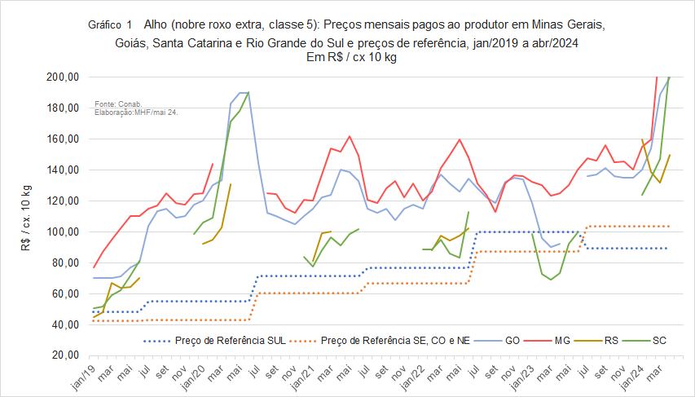

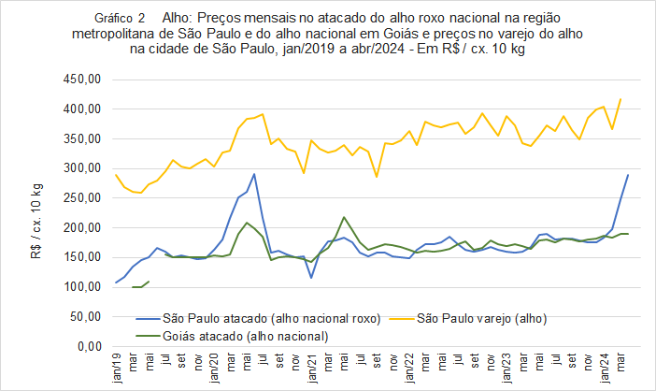

**2. IMPORTAÇÕES**

No primeiro quadrimestre de 2024, as importações de *alhos frescos ou refrigerados exceto para semeadura* (NCM 0703 2090) apresentaram aumentos de 23,1% em termos de quantidade na comparação com o mesmo quadrimestre do ano anterior, situando-se em 62,9 mil t, e de 52,5% em valor, representando um gasto com importações de US$ 78,8 milhões, a um preço médio de US$ 1.252,2/t FOB países de origem, no período (Quadro 2 e Gráfico 3).

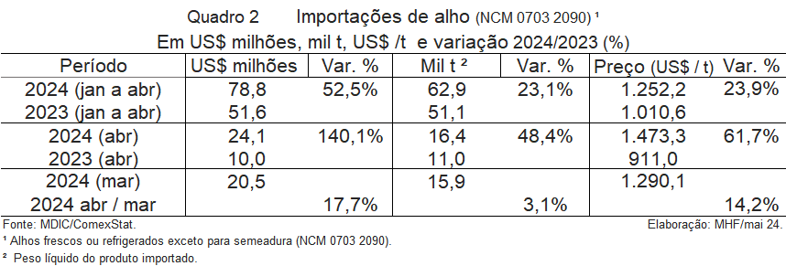

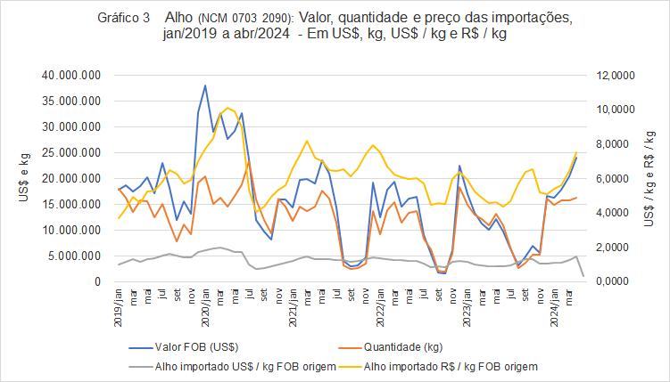

A principal origem das importações no primeiro quadrimestre foi a Argentina, representando 92,6% (US$ 72,9 milhões) do valor total importado e 93,0% (58,4 mil t) da quantidade, a um preço médio de US$ 1.246,6/t FOB no período.

Foi seguida pela China, representando 6,6% (US$ 5,2 milhões) do valor total importado e 6,5% (4,0 mil t) da quantidade, a um preço médio de US$ 1.280,6/t FOB.

O terceiro principal exportador para o Brasil de janeiro a abril de 2024, foi o Chile, que representou 0,7% (US$ 571,0 mil) do valor total importado no período e 0,5% (290,4 t) da quantidade, a um preço médio de US$ 1.965,9/t.

Peru e Bolívia complementaram as origens das importações no primeiro quadrimestre.

Em abril/2024, a importação de *alhos frescos ou refrigerados exceto para semeadura* (NCM 0703 2090) apresentou aumentos de 3,1%, em termos de quantidade, na comparação com o mês anterior, e de 48,4% na comparação com o mesmo mês do ano anterior, situando-se em 16,4 mil t.

Em valor, houve aumentos de 17,7% na comparação com o mês anterior, e de 140,1% na comparação com o mesmo mês do ano anterior, representando um gasto com importações de US$ 24,1 milhões no mês, a um preço médio de US$ 1.473,3/t, FOB países de origem (Quadro 3 e Gráfico 4).

 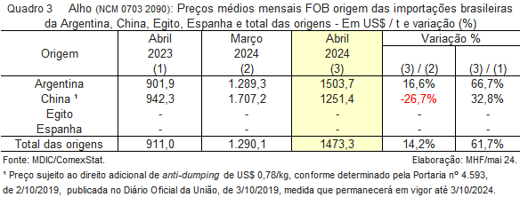

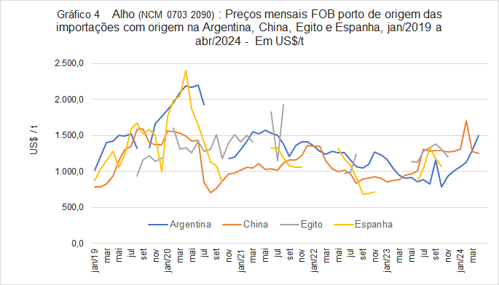

A principal origem das importações em abril foi a Argentina, representando 89,9% (US$ 21,6 milhões) do valor total importado e 88,1% (14,4 mil t) da quantidade total importada, a um preço médio de US$ 1.503,7/t FOB no mês, em alta pelo sexto mês consecutivo, acumulando alta de 92,0% desde outubro/2023.

O preço FOB importação em abril do alho com origem na Argentina apresentou aumentos de 16,6% na comparação com o mês anterior e de 66,7% na comparação com o mesmo mês do ano anterior.

Foi seguida pela China, representando 10,1% (US$ 2,4 milhões) do valor mensal total importado e 11,9% (1,9 mil t) da quantidade total importada no mês, a um preço médio de US$ 1.251,4/t FOB.

O preço FOB importação em abril do alho com origem na China apresentou redução de 1,8% na comparação com o mês anterior e aumento de 32,8% na comparação com o mesmo mês do ano anterior.

As importações de alho com origem na China devem recolher, quando internalizadas, o direito adicional de *anti-dumping* de US$ 0,78/kg, conforme determinado pela Portaria nº 4.593, de 2/10/2019, publicada no Diário Oficial da União, de 3/10/2019, medida que permanecerá em vigor até 3/10/2024.

O terceiro principal exportador para o Brasil em abril foi a Bolívia, que representou 0,05% (US$ 11,2 mil) do valor importado no mês e 0,1% da quantidade (11,9 t), a um preço médio de US$ 942,1/t.

A importação de *alhos frescos ou refrigerados exceto para semeadura* (NCM 0703 2090), está sujeita à alíquota de 35,0% *ad valorem* conforme determinado pela Lista de Exceções à Tarifa Externa Comum (LETEC).

Considerando a quantidade importada no primeiro quadrimestre de 2024, observa-se que esse volume de importações situou-se em patamar 9,9% superior à quantidade média observada para esse período nos anos de 2019 a 2023 (Gráfico 5).

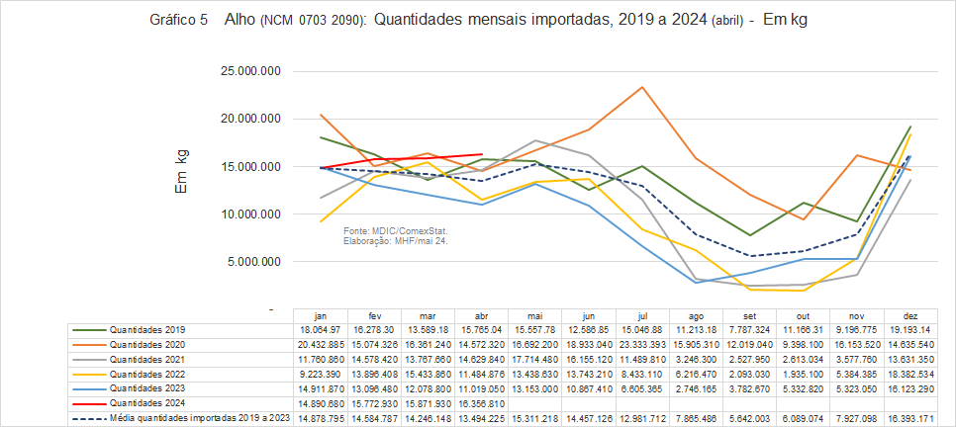

O preço médio FOB origem das importações no primeiro quadrimestre de 2024, denominado em dólar, situou-se em patamar 6,9% inferior à média para esse quadrimestre observada nos anos de 2019 a 2023 (Gráfico 6).

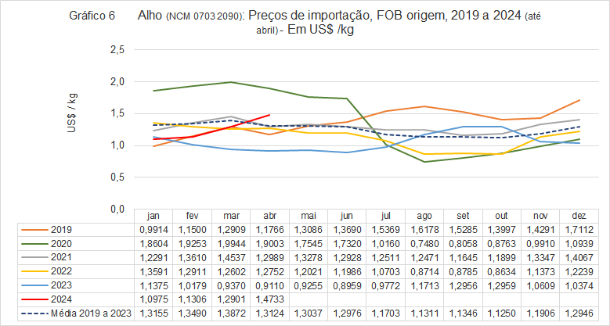

3. TENDÊNCIAS DO MERCADO BRASILEIRO

|  |  |
| --- | --- |
| **FATORES DE ALTA** | **FATORES DE BAIXA** |
| A produção está em entressafra em todas as regiões produtoras.  De janeiro a abril, houve aumentos de 23,9% do preço médio de importação, denominado em dólar, e de 21,1%, quando denominado em reais, na comparação com o mesmo período do ano anterior.  Na comparação dos dois períodos, houve valorização de 3,0% na taxa de câmbio do real em relação ao real. | A quantidade importada no primeiro quadrimestre de 2024 aumentou 23,1% na comparação com o mesmo quadrimestre do ano anterior. |
|  |  |
| **Expectativa**: Estima-se preços pagos ao produtor e no atacado em alta no próximo mês. | |

4. DESTAQUE DO ANALISTA

O Quadro 7 apresenta a evolução das quantidades importadas pelo país com origem nos quatro principais mercados, classificados com base nos volumes importados em 2023, quando representaram 98,9% do total importado, para os últimos cinco anos e primeiro quadrimestre de 2024.

No período 2019 a 2023, os quatro principais países de origem das importações de alho apresentaram as seguintes participações médias: Argentina 58,7%, China 32,7%, Espanha 5,3% e Egito 1,4%.

Em termos absolutos, no mesmo período, a Argentina aumentou as suas exportações para o Brasil em 11,8%. Os demais países apresentados no Gráfico 7, reduziram as suas exportações para o país: China - 59,0%, Egito - 19,6% e Espanha - 94,9%.

De 2019 a 2023, a quantidade total importada pelo país recuou 30,5%.

A produção interna aumentou 52,4% no período 2018 a 2022.

No primeiro quadrimestre de 2024, a Argentina permaneceu como principal mercado de importação, representando 93,0% da quantidade importada.

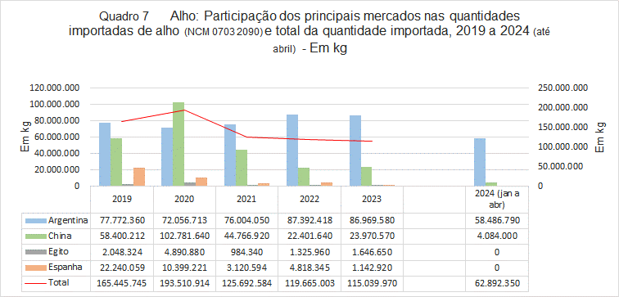

Na comparação com a média de preços reais para o mês de novembro, de 2017 a 2021, de R$ 123,28/cx 10 kg, situou-se em um patamar 10,6% superior.